[浙江省人民医院一论文被质疑：图片重复是否影响研究可信度？](https://mp.weixin.qq.com/s?__biz=MzAwNzc1NjU0Ng==&mid=2648111616&idx=1&sn=9c67073747c26ef83d687f2623dbefed&chksm=82894c2c0e25c3499263ffa5f056efde1c39fb6338c20e5b5a5cc0e784caa660bbb50e9bdb38&scene=126&sessionid=1742032233)

[科研正气](javascript:void(0);)2025-03-15 16:59:33四川

**质疑资讯**

近日，有研究人员发现浙江省人民医院徐加杰团队在权威期刊上发表的一篇论文存在图片重复现象，引起了学术界的关注和质疑。

**论文信息**

通讯作者：徐加杰（浙江省人民医院）

第一单位：浙江省人民医院

论文标题：CXCL16通过调控GPX1介导的抗氧化水平促进头颈部鳞状细胞癌的增殖

（英文标题：“CXCL16 promotes proliferation of head and neck squamous cell carcinoma by regulating GPX1mediated antioxidant levels”）

发表期刊：Journal of Zhejiang UniversitySCIENCE B

发表时间：2024年9月30日

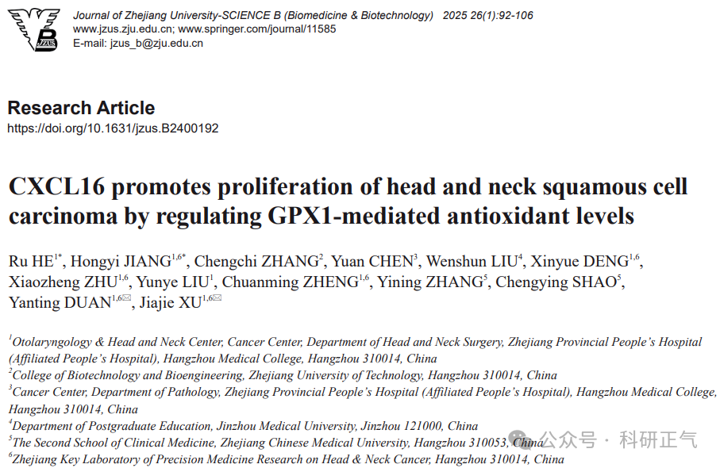

**质疑内容**

在对论文中所有实验图片进行检测后，该文章中的两幅图片存在重复使用的现象。其中，图S1G2与图S1G4被发现完全相同，这引发了对实验数据真实性的质疑。以下为相关图片占位：

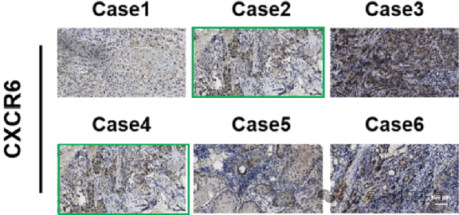

**免责声明**

本公众号转载的信息来源于 PubPeer、Pubmed及相关期刊，涉及的人名、单位均为音译。对于文章内容的真实性、完整性及及时性，本公众号不作任何保证或承诺，内容仅供读者参考。            
如任何单位或个人认为本内容可能涉嫌侵犯其合法权益，请及时向我们提交书面权利通知及详细侵权情况，我们将依法尽快移除相关涉嫌侵权的内容。            
若您有任何建议，欢迎随时与客服联系。          

**第三方客服QQ账号：3970604145**